4 марта 2021г в МКОУ «Зиранинская СОШ» в 9-11 классах, в целях воспитания молодежи в духе здорового образа жизни, проведен «Урок трезвости».

Урок провел Абдуразаков Магомед Абдурашидович, координатор проекта
«Трезвая Россия».
Цель урока – информирование учащихся о вреде алкоголя и наркотиков и преимуществах здорового образа жизни.
Присутствовали:
- Абдуразаков М.А.- координатор проекта «Трезвая Россия».
- Магомедова П.А.- ответственный секретарь комиссии ПДН И ЗП
МО «Унцукульский район».
- Магомедалиев К.Р.- главный специалист отдела опеки и попечительства МО «Унцукульский район»
- Гасанов Г.М.- инспектор ПДН ОМВД РФ по Унцукульскому району.
- Асхабалиев М.С.- председатель комитета по делам молодежи в
с. Майданское.
- Расулов Х.М.- директор МКОУ «Зиранинская СОШ».
- Устаров М.У.- зам. директора по ВР
- Магомедов К.А.- зам. директора по БОШ
- Мусагаджиев А.М.- соц. педагог школы.
- Абдулаев М.С.- педагог-психолог.

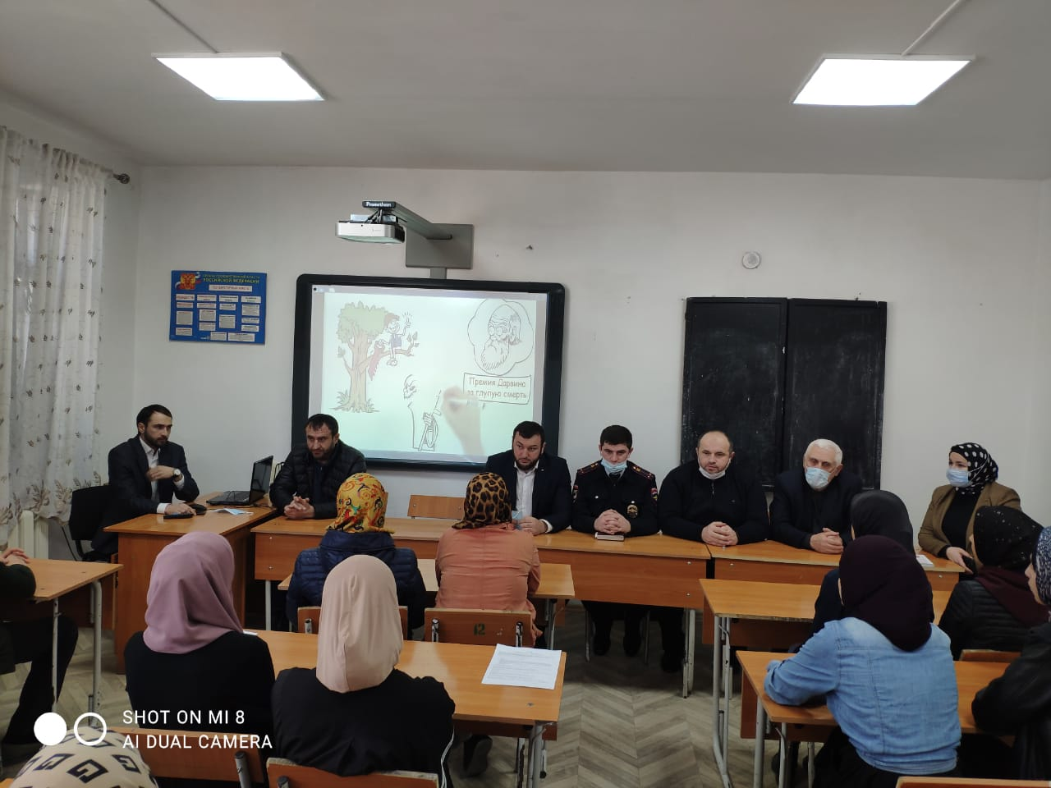
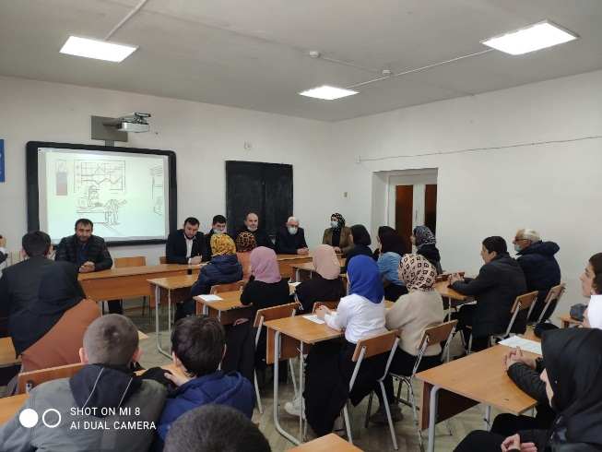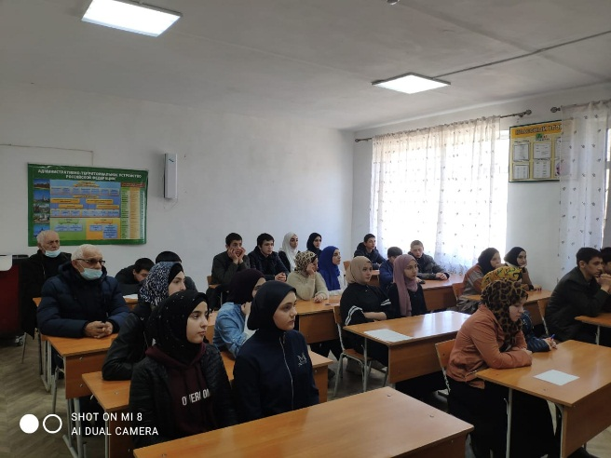

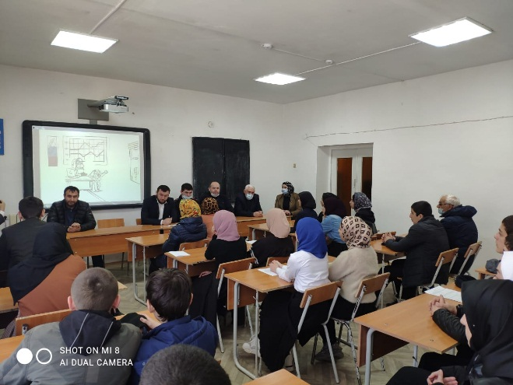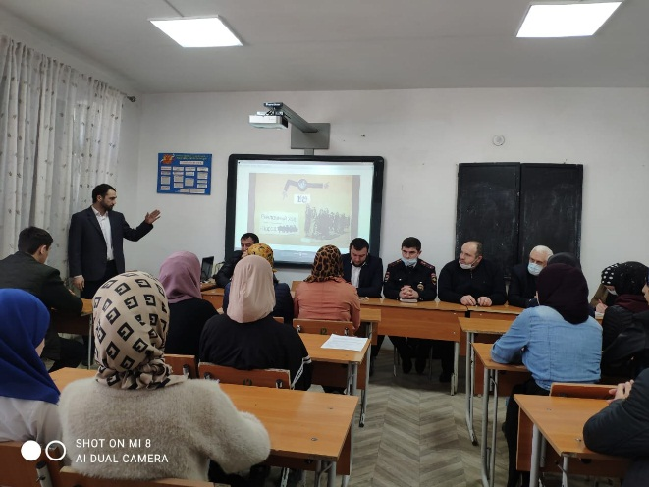

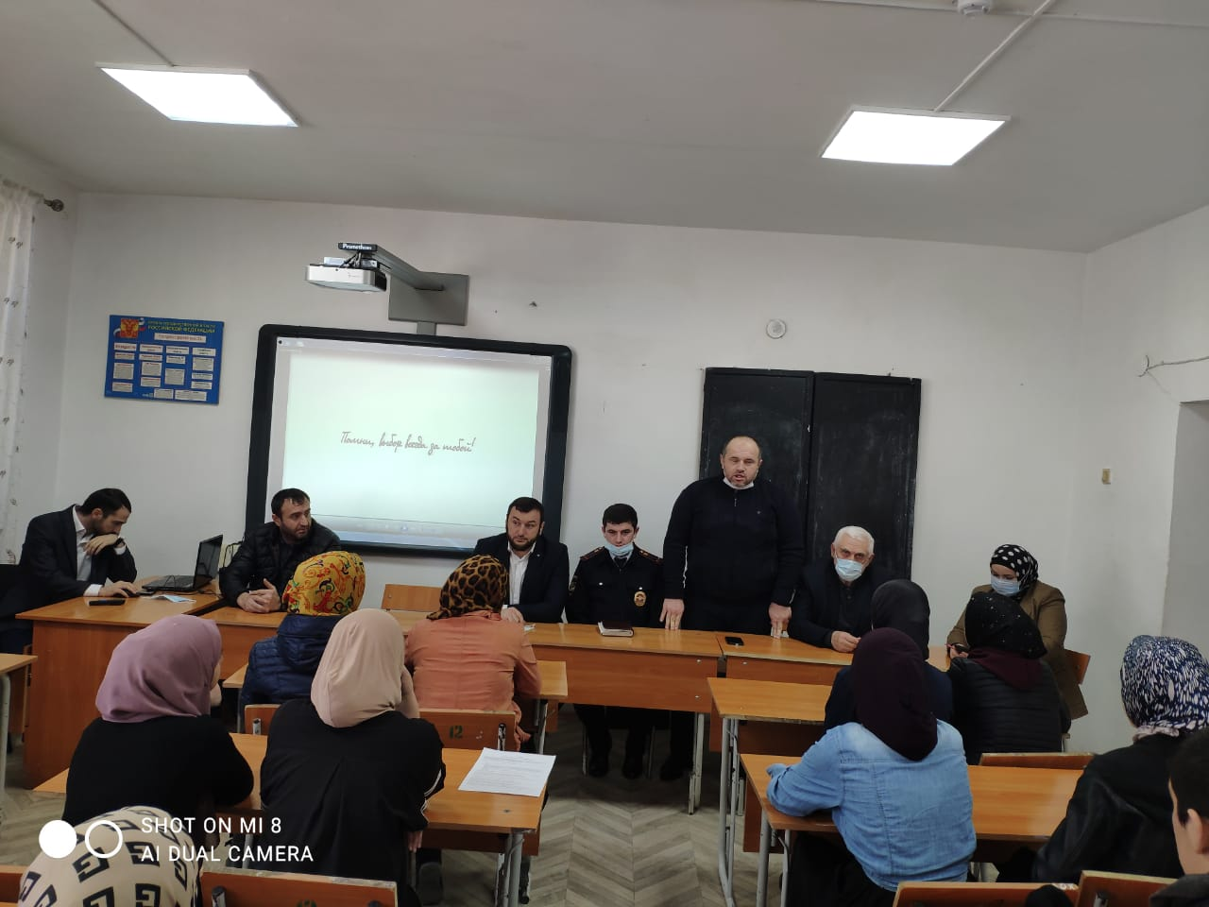

Зам. директора по ВР __________М.У. Устаров

